МИНИСТЕРСТВО НАУКИ И ВЫСШЕГО ОБРАЗОВАНИЯ
РОССИЙСКОЙ ФЕДЕРАЦИИ
ФЕДЕРАЛЬНОЕ ГОСУДАРСТВЕННОЕ БЮДЖЕТНОЕ ОБРАЗОВАТЕЛЬНОЕ УЧРЕЖДЕНИЕ ВЫСШЕГО ОБРАЗОВАНИЯ
«ОРЛОВСКИЙ ГОСУДАРСТВЕННЫЙ УНИВЕРСИТЕТ
ИМЕНИ И.С. ТУРГЕНЕВА»

Кафедра информационных систем и цифровых технологий

ОТЧЕТ
По лабораторной работе №5
На тему: «УПРАВЛЕНИЕ ПРОЦЕССАМИ»
по дисциплине: «Операционные системы»

Выполнил: Ефанов Н.П., Заруднев А.С., Руднев О.В., Новиков Б.А.
Институт приборостроения, автоматизации и информационных технологий
Направление: 09.03.04 «Программная инженерия»
Группа: 11ПГ
Проверил: Загородних Н.А.

Отметка о зачете:
Дата: «____» __________ 2022г.

Орел, 2022

Выполнение работы:
1. Модифицировали пример для связи между собой двух родственных процессов, исполняющих разные программы
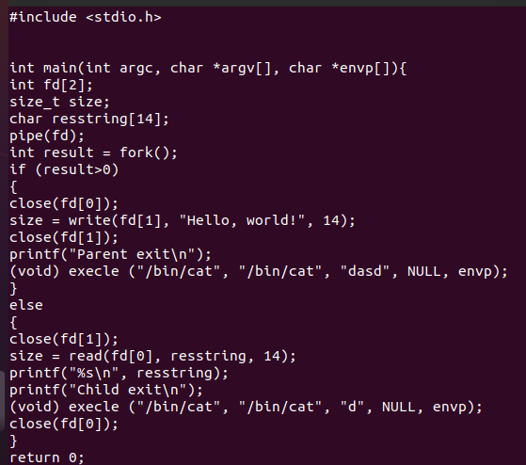
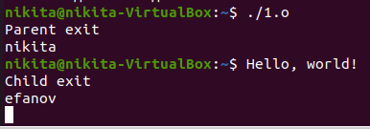

2. Изменили предыдущий пример, использовав для двухсторонней связи два канала: один для передачи от PPID к PID, второй для передачи от PID к PPID
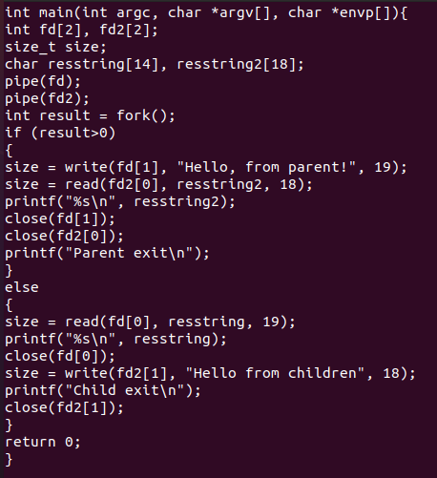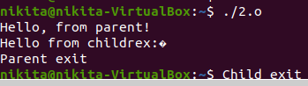
3. Написали программу для определения в используемой ОС размера канала
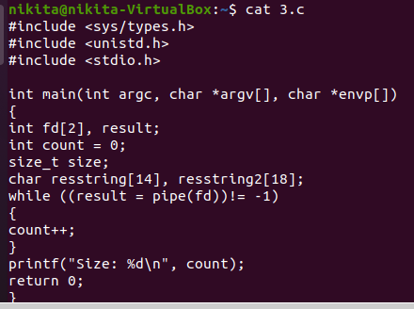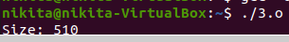

4. Для иллюстрации взаимодействия родственных процессов через FIFO написали программу приведенную в пункте, дополнив ее проверкой на успешность завершения операций
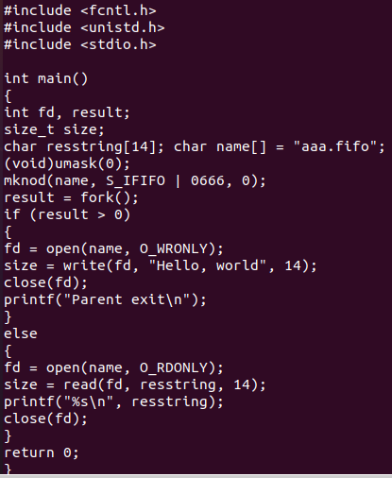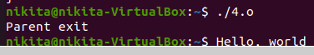

5. Написали на базе предыдущего номера примера две программы, одна программа записывает информацию в FIFO, а вторая читает из него, и при этом между ними нет ярко выраженных родственных связей
